IES JAROSO
INTRODUCCIÓN. COMPONENTES ELECTRÓNICOS 2
ARDUINO
ESO
PRÁCTICA Nº

Tipos de resistencias

Según sea el valor de la resistencia (fijo, variable o dependiente de valores externos), existen tres tipos:
FIJOS. Su valor óhmico es siempre el mismo.
Según sea el material y procedimiento empleado en su fabricación pueden ser aglomerados, de película de carbón, de película metálica, cerámicos o bobinados.
En los tres primeros se expresan mediante el código de colores y la potencia que pueden disipar es pequeña (desde 1/8 W hasta 2 W).
En las cerámicas y bobinadas el valor óhmico se expresa con cifras y pueden llegar a disipar hasta los 130 W.

VARIABLES. Su valor óhmico puede cambiar accionando un elemento desplazable llamado cursor.
Constan de tres terminales: dos fijos en los extremos del componente y otro desplazable de forma lineal o giratoria. Según el uso se llaman reóstatos o potenciómetros.

DEPENDIENTES. Su valor óhmico depende de las magnitudes físicas como la intensidad luminosa (LDR), la temperatura (termistores) o el voltaje que reciben (VDR).

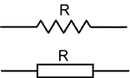

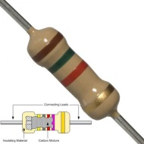

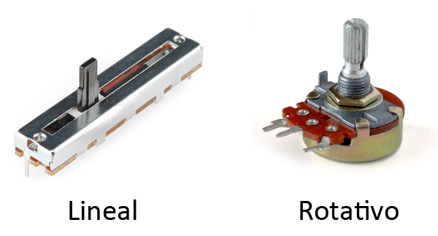

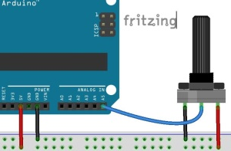
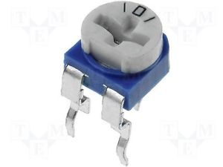

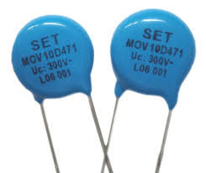
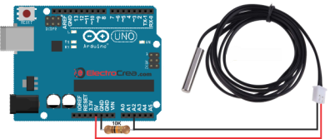
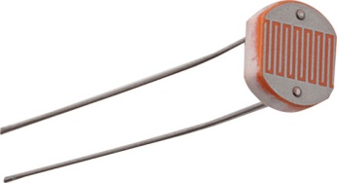

INTRODUCCIÓN. COMPONENTES ELECTRÓNICOS 2
ARDUINO
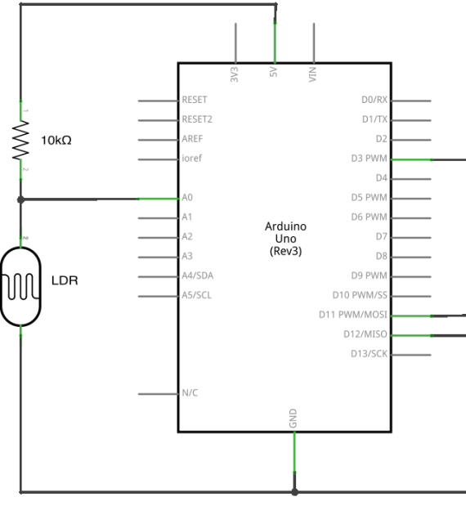
Los LDR (Light Dependent Resistor) son fotorresistores, es decir, resistores cuyo valor óhmico varía de acuerdo con la intensidad de la luz recibida: es máxima en la oscuridad y va decreciendo conforme aumenta la intensidad lumínica que recibe.
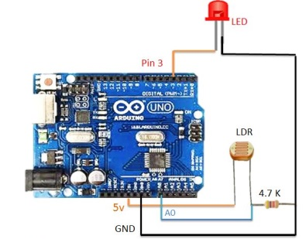

Los termistores pueden ser NTC (Negative Temperature Coefficient) si su valor óhmico disminuye al aumentar la temperatura, o PTC (Positive Temperature Coefficient) si su valor óhmico aumenta con la temperatura.
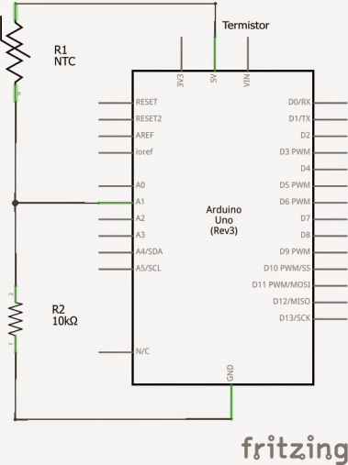

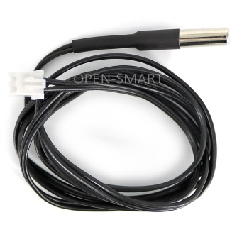
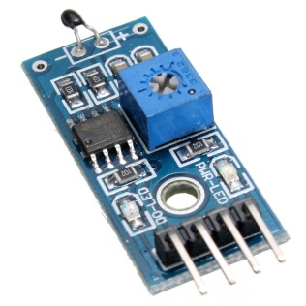

Los VDR (Voltaje Dependent Resistor) son varistores, es decir, resistores cuyo valor óhmico decrece a medida que aumenta el valor de voltaje que reciben.

